教材10－（１） 三角形のなかま
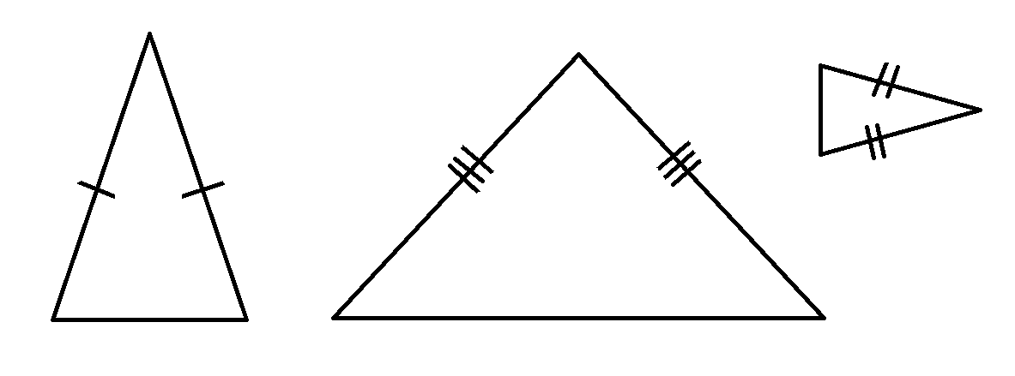
２つの辺の長さが等しい三角形を，
二等辺三角形といいます。
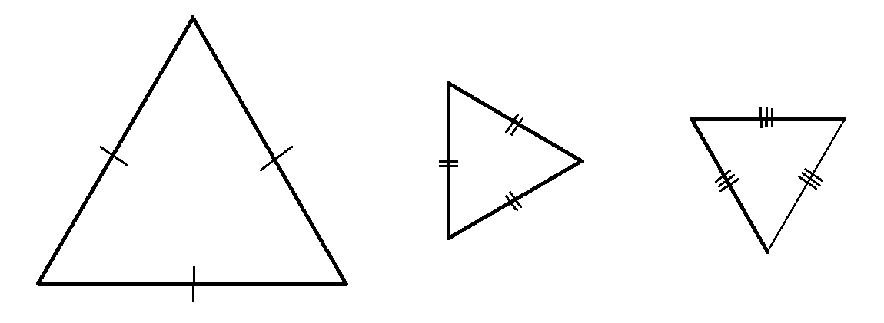
３つの辺の長さがどれも等しい三角形を，
正三角形といいます。
艹 や ╂ などのしるしは，辺の長さが等しいことを表しているよ。

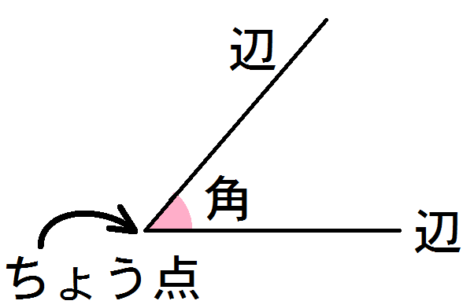
１つのちょう点からでている
２つの辺がつくる形を，角といいます。

△二等辺三角形では，２つの角の大きさが
等しくなっています。
△正三角形では，３つの角の大きさがすべて等しくなっています。
１ 次の三角形の名前をいいましょう。
① 辺の長さが４ｃｍ，６ｃｍ，４ｃｍ，の三角形

② 辺の長さがどれも７ｃｍの三角形

③ ３つの角の大きさが等しい三角形

教材10－（２） 三角形のなかま
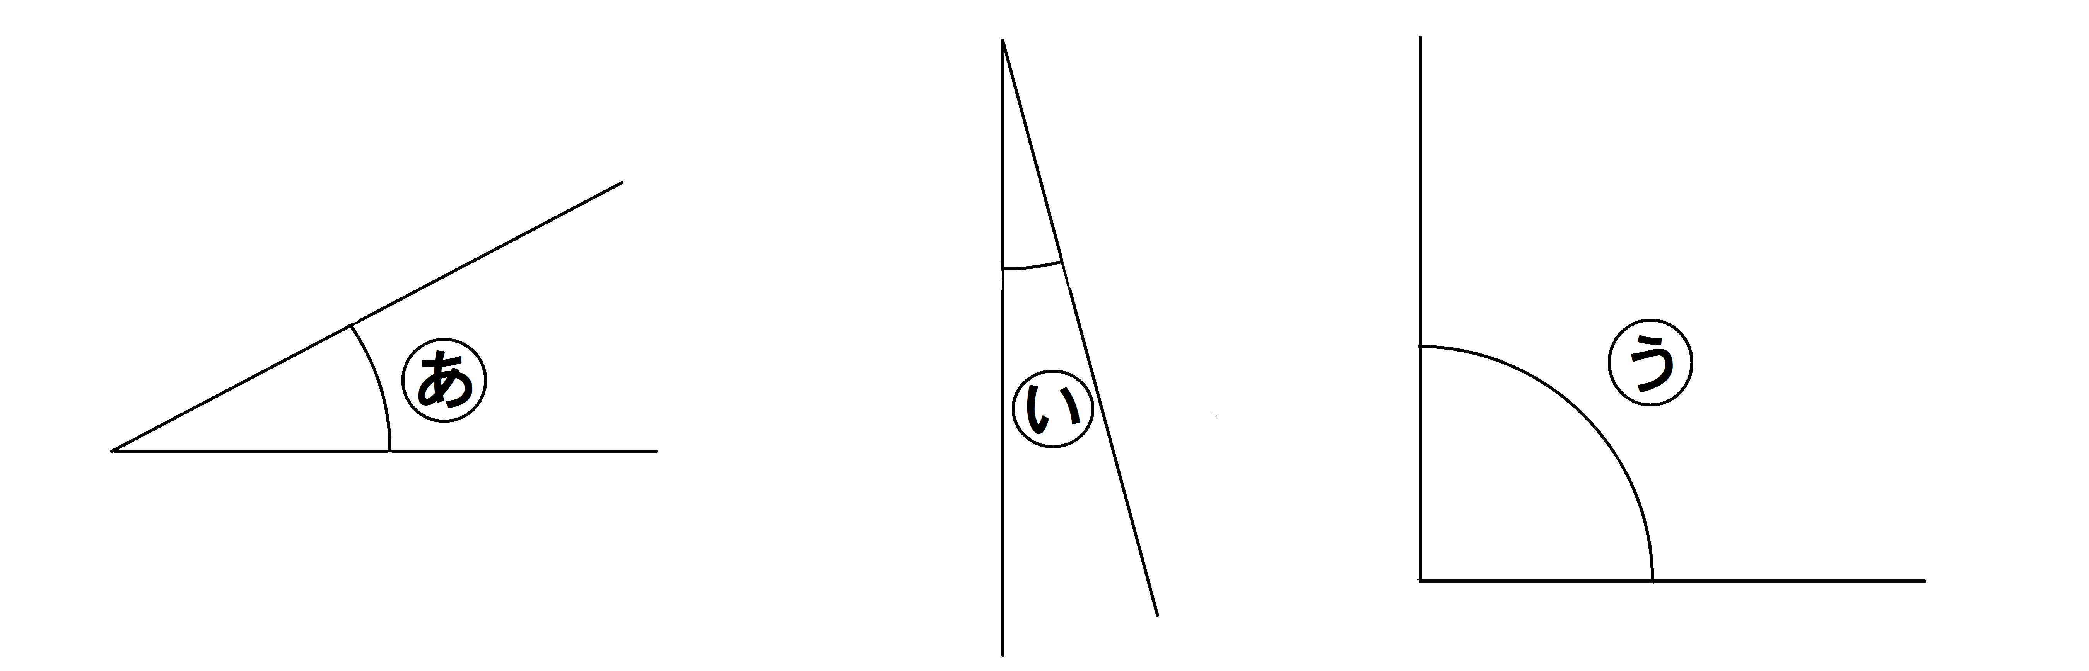
１ 次の角を大きいじゅんにいいましょう。

⇒ ⇒

２ 下の図で，正三角形と二等辺三角形をえらびましょう。
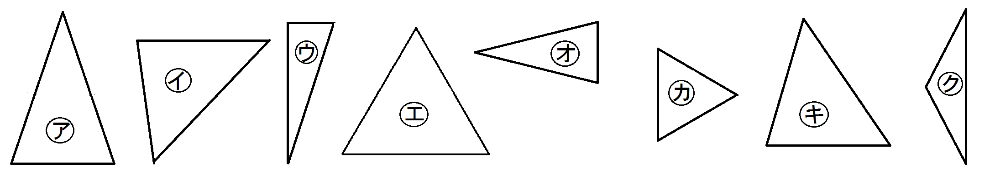

正三角形・・・

二等辺三角形・・
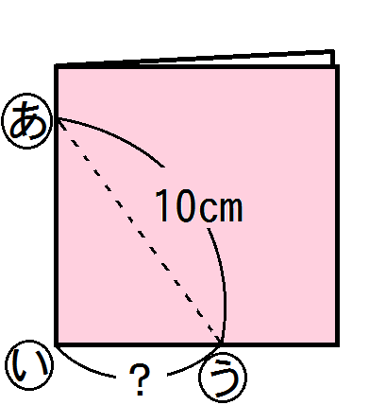
３ 右の図のように，紙を２つにおって
点線のところで切ります。
① 広げた形は，何という三角形に

なりますか。 答え
② 広げた形が正三角形になるのは，

が何ｃｍのときですか。 答え
教材10－（3） 三角形のなかま
下の辺アイを使い，あと一つ頂点ウを選んで，二等辺三角形アイウをかくこととします。その場合，かける二等辺三角形を全部書きましょう。
【図】の点は，たて，よこともに等しい間かくです。

